|  |  |  |  |  |  |  |
| --- | --- | --- | --- | --- | --- | --- |
| 성명 | 한글 |  | 학번 |  | 생년  월일 | . . . |
| 영문 |  | 국가보훈  대상여부 | 1.대상  2.비대상 | 현재  학적 | 재학( ), 휴학( ) |
| 현주소 |  | | | | 휴대폰 |  |
| 졸업  예정일 | 년 월 | | | | E-mail |  |

**학점인정인턴프로그램 지원서**

**인적사항**

**희망기업**

사진 부착

(3.5cm×4.5cm)

**병역/기타사항**

|  |  |
| --- | --- |
| 구분 | 학생이 희망하는 기업 |
| 1지망 |  |
| 2지망 |  |
| 3지망 |  |

|  |  |  |  |  |  |
| --- | --- | --- | --- | --- | --- |
| 병역 | 필, 면제, 복무 중, 여자(비대상) | | | | |
| 군별 |  | 계급 |  | 기간 |  |

학부 사정에 따라 지원하는 곳 이외의 기업에 배정이 될 수도 있습니다.

|  |  |  |  |  |  |  |  |  |  |  |  |  |  |
| --- | --- | --- | --- | --- | --- | --- | --- | --- | --- | --- | --- | --- | --- |
| 기 간 | | | | | | | | | 학교명 | 단과대학명 | 학과명 | 학교 소재지 | 학점 |
|  |  |  |  | ~ |  |  |  |  |  |  |  |  |  |
|  |  |  |  | ~ |  |  |  |  |  |  |  |  | /4.3 |
|  |  |  |  | ~ |  |  |  |  |  |  |  |  | /4.3 |
|  |  |  |  | ~ |  |  |  |  |  |  |  |  | /4.3 |

|  |  |  |  |
| --- | --- | --- | --- |
| 외국어 | Test명 | 점 수 | 응시일자 |
|  |  |  |
|  |  |  |
|  |  |  |

|  |  |  |  |
| --- | --- | --- | --- |
| IT  Skills |  | 해외  경  험 |  |

학점은 평균평점을 입력하시면 됩니다.

**학력사항**

**능력/경험사항**

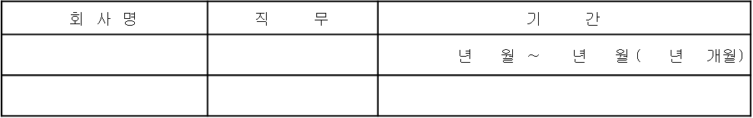

|  |  |  |
| --- | --- | --- |
| Leadership /  Extracurricular Activities | Honors / Awards | Licenses |
|  |  |  |

|  |  |  |
| --- | --- | --- |
| 기업명 | 직 무 | 기 간 |
|  |  | 년 월 ~ 년 월 ( 년 개월) |
|  |  |  |

(경력자에 한함)

**경력사항**

|  |  |
| --- | --- |
| 수행 Project  (소프트웨어 개발 경험) |  |
| 주요 보유기술 | ex) C/C++, OR-CAD, ARM, 파워포인트 등 |
| 관심 연구분야 |  |

|  |  |
| --- | --- |
| 1. 자신이 가진 열정에 대하여 | 1. 본인이 이룬 가장 큰 성취에 대하여 |
|  |  |
| 1. 본인의 가장 큰 실패 경험에 대하여 | 1. 본인의 역량에 관하여(Global 감각/전문지식) |
|  |  |
| 1. 본인의 성격에 관하여(약점/강점에 대하여) | 1. 본인의 10년 후 계획에 대하여 |
|  |  |

**연구분야**

**자기소개**

위의 모든 기재사항은 사실과 다름이 없음을 확인합니다.

년 월 일 지원자 (Sign)